**SAYA BERJANJI UNTUK**

1. Sentiasa **beretika** dan menggunakan **pertimbangan yang baik** dalam semua keadaan
2. Sentiasa **jujur** dan **telus** dalam **komunikasi** dan **tingkah laku** dengan semua pelanggan dan ahli pasukan Cotton On Group
3. Sentiasa **teliti** dengan semua **dasar, tatacara** dan **proses** syarikat
4. **Menghormati** dan **prihatin** terhadap **ahli pasukan, pelanggan, harta** dan **reputasi** perniagaan Cotton On Group.
5. Memelihara **kesihatan, keselamatan** dan **perlindungan** diri saya sendiri dan ahli pasukan lain serta pelanggan Cotton On Group
6. Menerima **tanggungjawab** dan sentiasa **bertanggungkawab** terhadap tindakan saya
7. Menegakkan  **Nilai** Cotton On Group
8. Mengekalkan **privasi** dan **kerahsiaan** maklumat Cotton On Group
9. **Memaklumkan** syarikat tentang sebarang kelakuan yang **tidak beretika**  atau **tidak jujur**
10. Sentiasa **proaktif** dengan **pendidikan** dan **latihan saya sendiri.** Saya memahami bahawa semua dasar dan tatacara adalah tersedia di intranet.

**RAKAM KELUAR**

Nama Ahli Pasukan: ______________________Nama Saksi: ______________________

Tanda Tangan Ahli Pasukan: _____________________ Tanda Tangan Saksi: ___________________

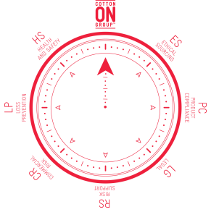Date: _____________________________________ Date: ______________________________